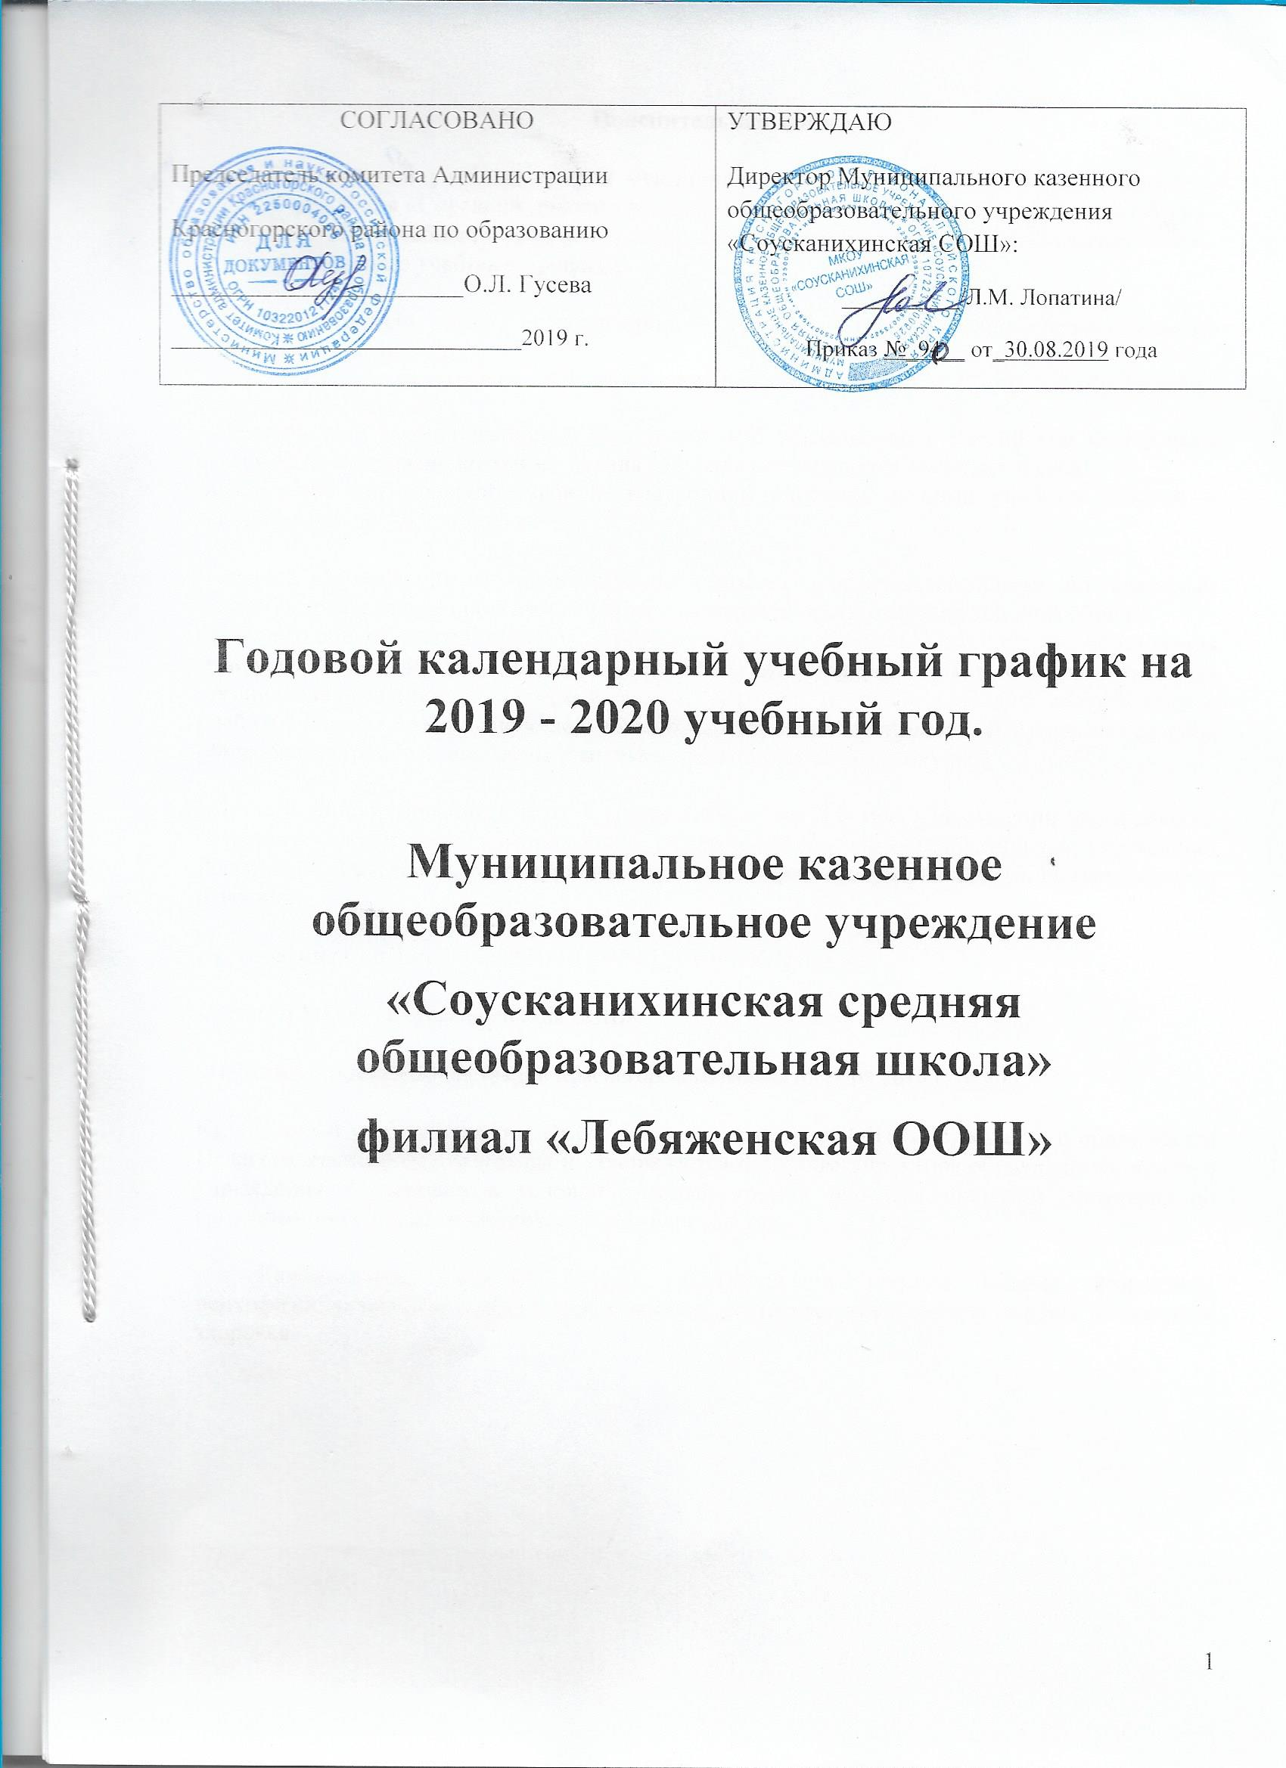

СОГЛАСОВАНО  Председатель комитета Администрации  Красногорского района по образованию  _______________________О.Л. Гусева  ______________________________2019 г. | УТВЕРЖДАЮ  Директор Муниципального казенного общеобразовательного учреждения «Соусканихинская СОШ»:  __________/Л.М. Лопатина/  Приказ №_90__ от_30.08.2019 года

Годовой календарный учебный график на 2019 - 2020 учебный год.

Муниципальное казенное общеобразовательное учреждение
«Соусканихинская средняя общеобразовательная школа»
филиал «Лебяженская ООШ»

Пояснительная записка

Календарный учебный график муниципального казенного общеобразовательного учреждения «Соусканихинская средняя общеобразовательная школа» (далее – ОУ) на 2019-2020 учебный год является одним из основных документов, регламентирующих организацию учебного процесса.

Нормативную базу календарного учебного графика общеобразовательного учреждения составляют:
- в соответствии ст. 30 Федерального закона от 29.12.2012 № 273-Ф3 "Об образовании в Российской Федерации",
- Федеральный Закон Российской Федерации «Об образовании в Российской Федерации» статья 41, ч.1. согласно которому охрана здоровья обучающихся включает в себя:
определение оптимальной учебной, внеурочной нагрузки, режима учебных занятий и продолжительности каникул.

-Порядок организации и осуществления образовательной деятельности по основным общеобразовательным программам - образовательным программам начального общего,
основного общего и среднего общего образования (утв. приказом Министерства образования и науки РФ от 30 августа 2013 г. № 1015) п.17.- учебный год в образовательных организациях начинается с первой недели сентября и заканчивается в соответствии с учебным планом соответствующей общеобразовательной программы. В процессе освоения общеобразовательных программ учащимся предоставляются каникулы.

- Приказ Минобразования РФ от 9 марта 2004 г. №1312 «Об утверждении федерального базисного учебного плана и примерных учебных планов для образовательных учреждений Российской Федерации, реализующих программы общего образования» (нормативный срок освоения).

- Требования СанПин 2.4.2.2821-10 от 29.12.2010г.№189;

- Уставом МКОУ «Соусканихинская СОШ»;

- Приказа комитета администрации Красногорского района от 12.08.2019 г. № 400.

Календарный учебный график МКОУ «Соусканихинская СОШ» обсуждается и принимается Педагогическим советом школы и утверждается приказом директора общеобразовательного учреждения. Изменения в годовой учебный график вносятся приказом директора по согласованию с Педагогическим советом учреждения.

Календарный учебный график учитывает в полном объёме возрастные психофизиологические особенности учащихся и отвечает требованиям охраны их жизни и здоровья
НАЧАЛЬНОЕ ОБЩЕЕ ОБРАЗОВАНИЕ

1. Календарные периоды учебного года
1.1.Дата начала учебного года: 2 сентября 2019 г.
1.2. Дата окончания учебного года:
1 класс – 22 мая 2020г.,
2 -4 класс- 30 мая 2020 г.;
1.3. Продолжительность учебного года:
– 1 класс – 33 недели (с учетом дополнительных зимних каникул);
– 2-4 класс – 35 недель (1 неделя внеурочная деятельность).
1.5. Продолжительность учебной недели:
1 класс– 5 дней.
2-4 класс– 6 дней.
2. Периоды образовательной деятельности
2.1. Продолжительность учебных занятий по четвертям в учебных неделях и рабочих днях
1-й класс
Учебный период | Дата |  | Продолжительность
Учебный период | Начало | Окончание | Количество учебных недель | Количество рабочих дней
I четверть | 02.09.2019 | 26.10.2019 | 8 | 40
II четверть | 05.11.2019 | 28.12.2019 | 8 | 39
III четверть | 13.01.2020 | 01.02.2020 | 9 | 43
 | 10.02.2020 | 20.03.2020
IV четверть | 30.03.2020 | 22.05.2020 | 8 | 39
Итого в учебном году |  |  | 33 | 161

2-4 класс
Учебный период | Дата |  | Продолжительность
Учебный период | Начало | Окончание | Количество учебных недель | Количество рабочих дней
I четверть | 02.09.2019 | 26.10.2019 | 8 | 48
II четверть | 05.11.2019 | 28.12.2019 | 8 | 47
III четверть | 13.01.2020 | 21.03.2020 | 10 | 58
IV четверть | 30.03.2020 | 30.05.2020 | 9 (1 неделя внеурочная деятельность) | 52
Итого в учебном году |  |  | 35 | 205

2.2. Продолжительность каникул, праздничных и выходных дней
1-й класс
Каникулярный период | Дата |  | Продолжительность каникул, праздничных и выходных дней в календарных днях
Каникулярный период | Начало | Окончание
Осенние каникулы | 28.10.2019 | 04.11.2019 | 8
Зимние каникулы | 29.12.2019 | 11.01.2020 | 14
Дополнительные каникулы | 03.02.2020 | 09.02.2020 | 7
Весенние каникулы | 22.03.2020 | 29.03.2020 | 8
Летние каникулы | 23.05.2020 | 31.08.2020 | 101
Праздничные дни |  |  | 6
Выходные дни |  |  | 68
Итого |  |  | 212

2-4 класс
Каникулярный период | Дата |  | Продолжительность каникул, праздничных и выходных дней в календарных днях
Каникулярный период | Начало | Окончание
Осенние каникулы | 28.10.2019 | 04.11.2019 | 8
Зимние каникулы | 29.12.2019 | 11.01.2020 | 14
Весенние каникулы | 22.03.2020 | 29.03.2020 | 8
Летние каникулы | 01.06.2020 | 31.08.2020 | 92
Праздничные дни |  |  | 6
Выходные дни |  |  | 68
Итого |  |  | 196

3. Режим работы образовательной организации
 | Период работы |  |  |  | 1 класс |  |  | 2-4 класс
 | образовательной
 | Учебная неделя (дней) |  |  |  | 5 дней |  |  | 6 дней
 | Урок (минут) |  |  | 3 урока по 35 |  |  |  | 45 минут
 |  |  | минут (1 полугодие)
 |  |  |  | 4 урока по 35
 |  |  | минут (2 полугодие)
 | Перерыв (минут) |  |  | 10 – 15 минут, |  |  | 10-20 минут
 |  |  | динамическая пауза - 40
 |  |  |  |  | минут
 | 4. распределение образовательной нагрузки
 | Направления |  |  |  | Недельная нагрузка по классам
 | деятельности | 1 класс |  |  | 2 класс |  | 3 класс |  | 4 класс
 | Урочная | 21 час |  |  | 26 часов |  | 26 часов |  | 26 часов
 | Внеурочная | 5 часов |  |  | 5часов |  | 5 часов |  | 5 часов

5. Расписание звонков и перемен

1 класс
Образовательная | Сентябрь-октябрь | Ноябрь- |  | Январь-май
деятельность |  | декабрь
Физическая зарядка | 08.20 - 08.25 |  | 08.20 - 08.25 | 08.20 - 08.25
1 урок | 08.30 - 09.05 | 08.30 | - 09.05 | 08.30 - 09.10
1-ая перемена | 09.05 - 09.15 | 09.05 | - 09.15 | 09.10- 09.20
2 урок | 09.15 - 09.50 | 09.15 | - 09.50 | 09.20- 10.00
Динамическая пауза | 09.50 - 10.30
3 урок | 10.30 - 11.05 | 10.05 | – 10.40 | 10.10 - 10.50
3-я перемена |  | 10.40 | - 10.55 | 10.50 - 11.05
4 урок |  | 10.55 | -11.30 | 11.05 - 11.45

2-4 класс

Урок | Продолжительность урока | Продолжительность
Физическая зарядка | 08.20 - 08.25
1 урок | 08.30 - 09.15 | 10 минут
2 урок | 09.25- 10.10 | 15 минут
3 урок | 10.25 - 11.10 | 15 минут
4 урок | 11.25 - 12.10 | 10 минут
5 урок | 12.20 – 13.05 | 10 минут

6. Организация промежуточной аттестации
Порядок проведения промежуточной аттестации обучающихся осуществляется в соответствии со статьей 58 ФЗ «Об образовании в Российской Федерации» № 273-ФЗ от 25.12.2012 и «Положением о формах, периодичности, порядке текущего контроля успеваемости и промежуточной аттестации обучающихся» МКОУ «Соусканихинская СОШ».
Сроки проведения промежуточной аттестации отводятся на неделю, предшествующую каникулярной, не позднее, чем за 3 дня до начала первого дня каникул.
Формы промежуточной аттестации для 2-4 классов – четвертная и годовая.
Промежуточная аттестация | Сроки проведения промежуточной аттестации
1 четверть | 16.10.2019 – 23.10.2019
2 четверть | 18.12.2019 – 25.12.2019
3 четверть | 11.03.2020 – 18.03.2020
4 четверть (2-4 классы) | 20.05.2020 – 27.05.2020
4 четверть (1 классы) | 15.05.2020 – 22.05.2020

Промежуточная аттестация 1-х классов осуществляется качественно без фиксации их достижений.
Промежуточная аттестация проводится без прекращения образовательной деятельности по предметам учебного плана.

Класс | Учебный предмет | Виды работ для промежуточной
 |  | аттестации
2-4 | Русский язык | Контрольная работа
класс | Литературное чтение | Контрольная работа
 | Иностранный язык | Контрольная работа
 | Математика | Контрольная работа
 | Окружающий мир | Тестирование
 | Музыка | Тестирование
 | Изобразительное искусство | Тестирование
 | Технология | Тестирование
 | Физическая культура | Нормативы/тестирование

- Организация внеурочной деятельности в 1-4 классах

Название внеурочной деятельности | 1  класс | 2  класс | 3  класс | 4  класс
«РАДУГА ПОДЕЛОК» (Лопатина А.С.) | Пятница: 13:30-14:00
«РИТМИКА В ДВИЖЕНИИ» (Румянцева А.С.) | Вторник:  16:00-16:45 | Вторник: 16:00-16:45 | Вторник: 16:00-16:45 | Вторник: 16:00-16:45
«ИНТЕЛЛЕКТУАЛЬНАЯ ИГРА «ШАХМАТЫ» (Рауш В.И.) | Понедельник: 17:00-17:45 | Понедельник: 17:00-17:45 | Понедельник:  17:00-17:45 | Понедельник:  17:00-17:45
«ФИНАНСОВАЯ ГРАМОТНОСТЬ» (Зоркин М.Ю.) | Понедельник: 15:00-15:45 | Понедельник: 15:00-15:45 | Понедельник:  15:00-15:45 | Понедельник:  15:00-15:45
«ВСЕГО ДОБРОГО! (ALLES GUTE!)» (Лопатина А.С.) | Понедельник: 16:00-16:45 | Понедельник: 16:00-16:45 | Понедельник:  16:00-16:45 | Понедельник:  16:00-16:45
«А У НАС НА ПОЛЯНКЕ…» (Лопатина А.С.) |  | Понедельник: 18:00-18:45 | Понедельник:  18:00-18:45 | Понедельник:  18:00-18:45

В 2020 году в соответствии с Постановлением Правительства РФ "О переносе выходных дней в 2020 году" перенесены следующие выходные дни:
- с субботы 4 января на понедельник 4 мая;
- с воскресенья 5 января на вторник 5 мая.
Следовательно, с учетом переноса выходных дней в 2020 году "новогодние каникулы" для работников продлятся 8 дней — с 1 января по 8 января 2020 года.
Длинные выходные ждут россиян в феврале — с 22 по 24 февраля и марте — с 8 по 10 марта 2020 года.
В мае 2020 года работники будут отдыхать с 1 по 5 мая в связи с празднованием Праздника Весны и Труда, а также с 9 по 11 мая в связи с празднованием Дня Победы.

